מבוא למחשוב ענן - סמסטר אביב התשפ"ד

תרגיל בית 2

חלק ראשון

| שם חבר הצוות | משימות שהוקצו | משימות שהושלמו | **Acceptance test –** בדיקת קבלה |
| --- | --- | --- | --- |
| מאהר סלמאן | * total actions Graph * Action per Projects. * Main Dashboard General Info | All | * checks total Actions per months. * check 2 projects total actions * check number of document in json file |
| נור עמורי | * Projects Table for employee * main informations * System Engineer | All | * checking 2 project based on json * checking main information using code and json file |
| עדן בטו | * indexing glossary +json * actions per tab * modeling time in project * employee distribution in project * project manager | All | * check all data updates correctly when choosing project * check moving between pages works correctly |
| אסד ספורי | * total Actions(filter month/year) * Inefficient operations(filter project) | All | checking 3 data on the graph based on json |
| מוחמד אגבאריה | * Employee table | All | checking employee based on data |
| סמירה דבאח | חלק שלישי + SUS | All | Checking 10 Notification Based On Json |

***ב. באיטרציה זו עליכם לבנות את מסד הנתונים של המערכת:***

***1. שמרו את נתוני קובץ ה JSON שקיבלתם עבור הצוות שלכם.***

***2. בנו אינדקס של המילים המשמעותיות בדף onShape glossary , כפי שהתחלתם בתרגול 6.***

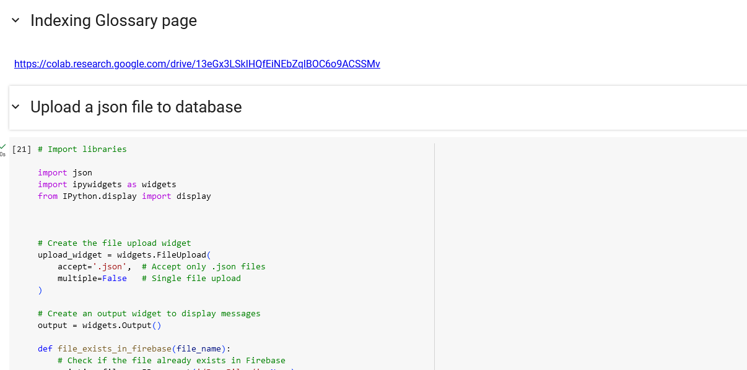

להלן הסברים לכידות מסך מתוך מסד הנתונים שלנו:

JsonFiles מכילה קבצי ג’ייסון שלנו ושל המנהל צוות במידה והוא בוחר להעלות

Onshape glossary מכילה את המילים וכמותם בדף הראשי של הגלוסרי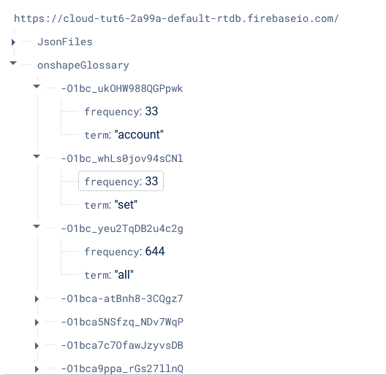

Onshape glossary index הינו אינדקס אחרי זחילה באתר, מכיל עבור כל מילה את הלינקים שהופיעה בהם ואת כמות הפעמים שהיא הופיעה באותו לינק (דף)

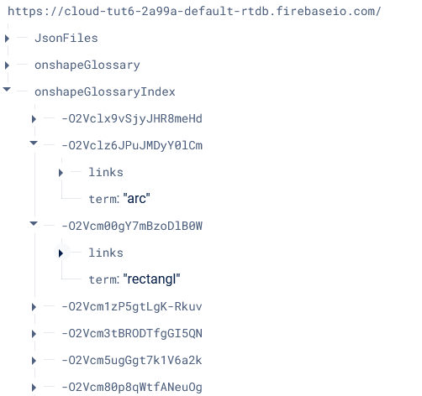

חלק שני: בניית המערכת

**לאחר ההצגה**:

תקבלו באופן אנונימי את המשובים של חבריכם, וכן את המשוב שלנו.

1. יש להגיש את הטבלה הבאה , תוך התייחסות למשובים שקיבלתם:

|  |  |  |
| --- | --- | --- |
| הערת משוב | האם התבצע שינוי במערכת בעקבות ההערה? | נימוק |
| עיצוב/צבעים | כן | שנינו את העיצוב עם פחות צבעים וצבעים רגועים יותר |
| הגדלת הכתב | כן | הגדלנו את הכתב |
| פחות עמוס | כן | השתדלנו להפחית את עומס הראיה במסך על ידי כך שריווחנו בין האלמנטים והורדנו אלמנטים מיותרים |
| הצגת הנתונים שיהיה מסודר ולא הכל בחלון אחד | כן | הורדנו כמה נתונים שפחות חשובים |
| להוסיף הדרכה בהתחלה למקרה ודבר לא מובן | לא | קיים כותרת עבור כל חלק שמתאר באופן ברור מה משמעות הציור וגם בציור יש הבהרות עבור כל נתון |

יש לרשום את ציון ה SUS של המערכת שלכם.

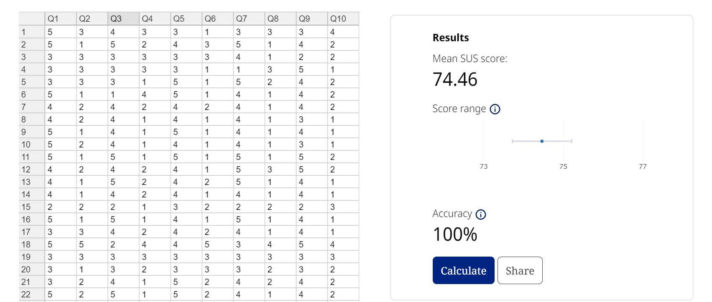

**מימוש מסכים:**

* מסך ראשון המסך הראשי מציג דברים כללית על כל המידע :
  + מסך מציג ידע כללי מספר פרויקטים עבור המנהל , כמה פעולות נעשו על הפרויקטים וכמה עובדים .
  + טבלה שמציגה העובדים וכמה פעולות עשו ועל כמה פרויקטים עובדים.
  + גרף total actions שמציג כמה פעולות נעשו בשנה כלשהי וגם בשנה שלפניה. עם dropdown לבחירת שנה כלשהי.
  + גרף שני שמציג ה top 5 projects based on actions number

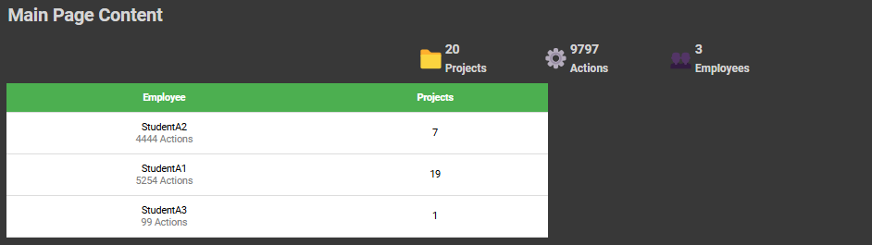

* מסך שני שמציג פרטים לפי פרויקט ספציפי :
  + Dropdown לבחירת פרויקט .
  + מידע כללי:
    - מספר העובדים שעבדו על הפרויקט.
    - מספר פעולות שנעשו על הפרויקט .
    - זמן מידול ו פעם אחרונה שנעשתה פעולה.
  + גרף 1 : כמה פעולות נעשו על כל tap .
  + גרף 2 : עוגה שמציגה אחוז פעולות עבור כל עובד על הפרויקט.
  + גרף 3 : גרף שמציג זמן מידול לפי תאריך.
  + גרף 4 : גרף שמציג מספר פעולות לפי סוג שלהם וזמן.

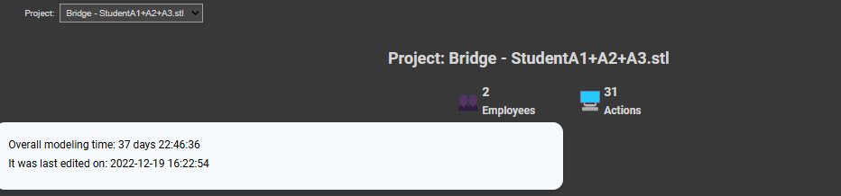

* מסך 3 : מציג סטטסיסטקות לפי עובד ספציפי :
  + אפשרות בחירת עובד וזמן ו(שנה\חודש)
  + טבלה שמציגה עבור כל פרויקט כמה פעולות עשה לפי סוג הפעולה.
  + טבלה שמציגה פעולות לפי זמן.
  + מידע מספרי : מספר פרויקטים , זמן מידול , ומספר פעולות לפי סוג הפעולה.

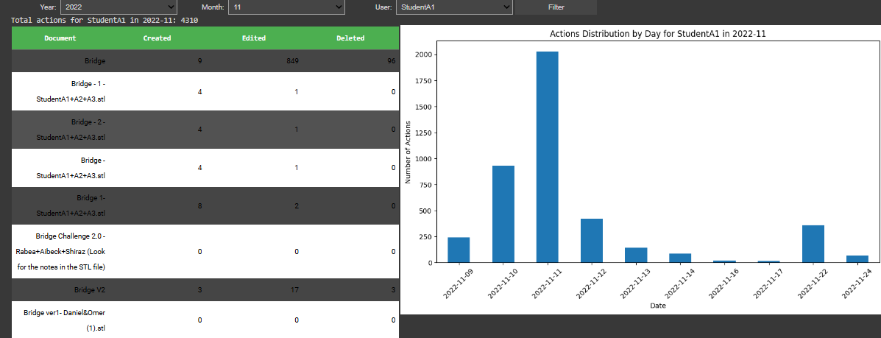



הגדירו 3 מדדים להצלחת המערכת.

* **זמן תגובה:**

מדד זה ישקף את יכולת המערכת לספק תגובה מהירה ויעילה לפעולות ובקשות של המשתמשים. זמן תגובה קצר מסמן על יעילות בביצוע משימות ויכולת לספק שירות איכותי.

* **מדדי אמינות:**

ניתן למדוד את האמינות של המערכת על ידי כמות התקלות והפסקות פעולה. ככל שהמערכת פוגשת פחות תקלות ועובדת כמו שצפוי, כך גם האמינות שלה גבוהה יותר.

* **שקיפות ונגישות:**

מדד זה יתרכז ביכולת המערכת לספק מידע בצורה ברורה ונגישה. זה כולל את קלות השימוש במערכת, ממשק המשתמש, והאפשרות לקבל מידע חיוני בצורה קלה ובלתי מסובכת.

* **גמישות והתאמה:**

מדד זה משקף את יכולת המערכת להתאים לשינויים ולדרישות חדשות ולהתמודד עם תנאים שונים. גמישות משמעותה שהמערכת מסוגלת לתקן את עצמה ולהתאים לסביבה המשתנה, מה שיכול להבטיח את הישרדותה והיכולת לתמוך בצרכים המשתנים של המשתמשים.

חלק שלישי : פיצ'ר נוסף לבחירתנו

הוספנו פיצ'ר שמסמלץ שליחת התראות למנהל צוות בזמן אמת ע"י ניתוח הפעולות שנעשות. (ניתן לעשות זאת אם מחברים את המערכת למערכת ייצוא הלוגים בזמן אמת).

בעצם ניתן לראות את היסטוריית ההתראות בלחיצה על "Notifications" מתוך האפשרויות בחלק העליון של המסך. ובקוד ניתן לראותו תחת הכותרת "Notifications page".

קיימים 4 סוגים של התראות:

1. סיכוי התנגשות גבוה (Heightened conflict chance)

נשלח כאשר שני משתמשים שונים עובדים באותו טאב של אותו פרויקט, נשלחת הודעה למנהל הצוות שכדאי לו לבדוק את העניין או לעדכן את חברי הצוות בנדון.

1. חבר צוות אולי צריך עזרה (Your employee might need help)

נשלח כאשר משתמש מסויים חוזר בפעולותיו (עושה אחת מפעולות undo/cancel/delete) פעמים רבות תוך זמן קצר. מציע למנהל צוות לבדוק אם העובד מסתדר ולשקול לצוות לו עוד חבר צוות.

1. פרויקט נטוש (Ditched Project)

נשלח כאשר לא נעשתה עבודה על הפרויקט מעל לשבועיים.

1. היתכנות שהפרויקט פוגש קשיים. (Your project might be facing difficulties)

נשלח כאשר נעשות בפרויקט פעולות undo/cancel/delete פעמים רבות תוך זמן קצר. מציע למנהל לבדוק את העניין.

דוגמה :

